**Практическое задание № 1.**

По дисциплине «Программирование корпоративных систем»

Выполнил: Еремин Кирилл Денисович, студент ЭФБО-10-23

**Контрольная точка 0:** активный аккаунт Figma и доступ к новому проекту.

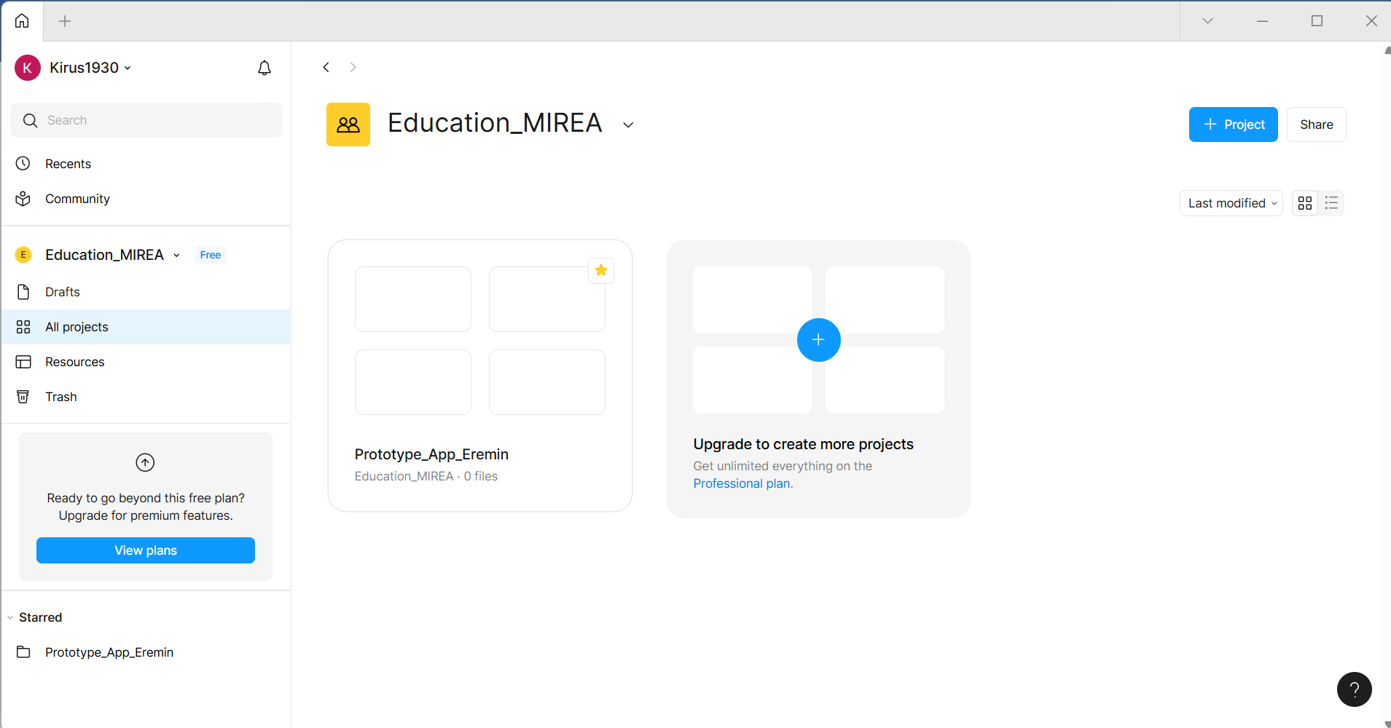

**Контрольная точка 1:** рабочий фрейм под экран смартфона с включенной сеткой.

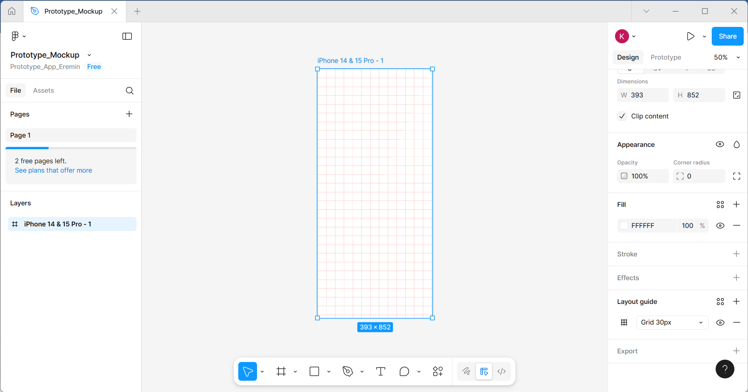

**Контрольная точка 2:** 3 экрана с элементами интерфейса.

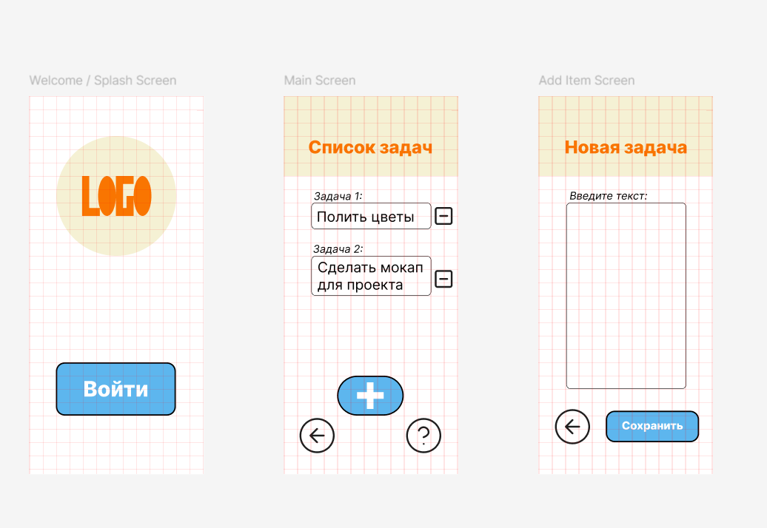

**Контрольная точка 3:** соединение кнопок с экранами через режим Prototype.

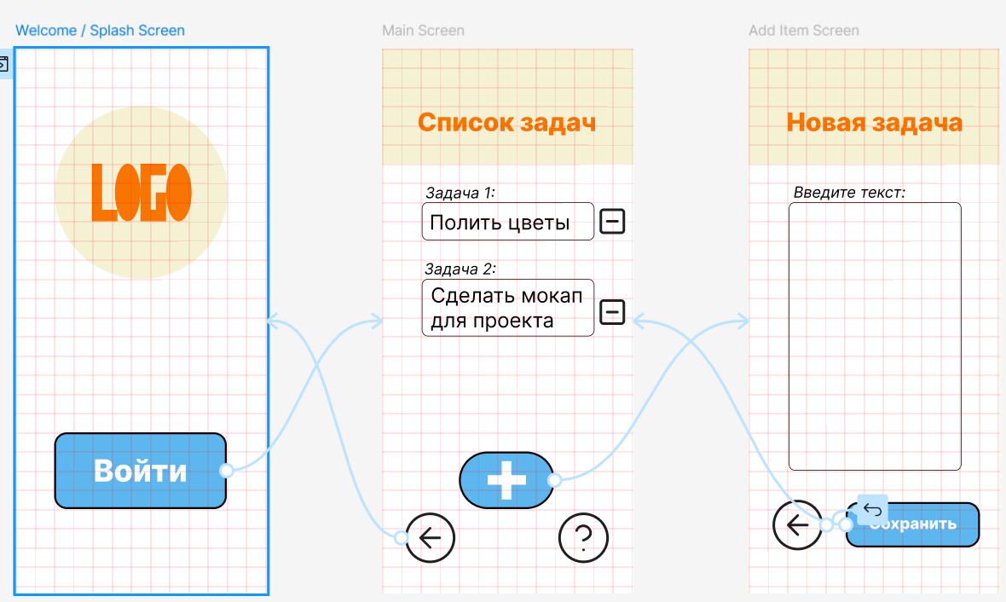

**Контрольная точка 4:** запуск демонстрации макета приложения.

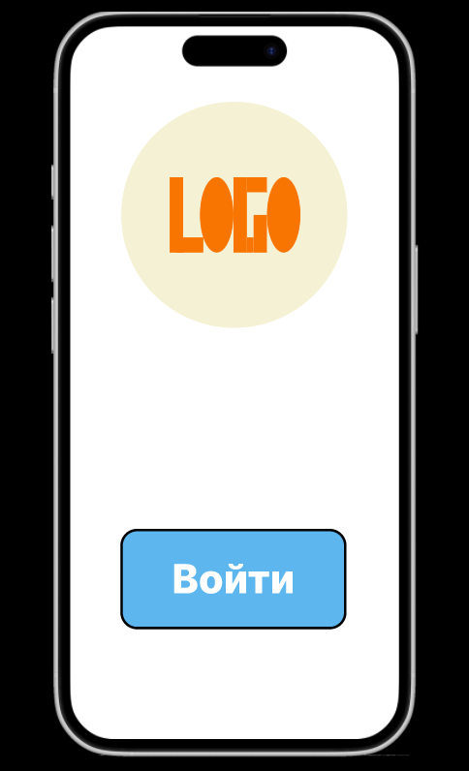 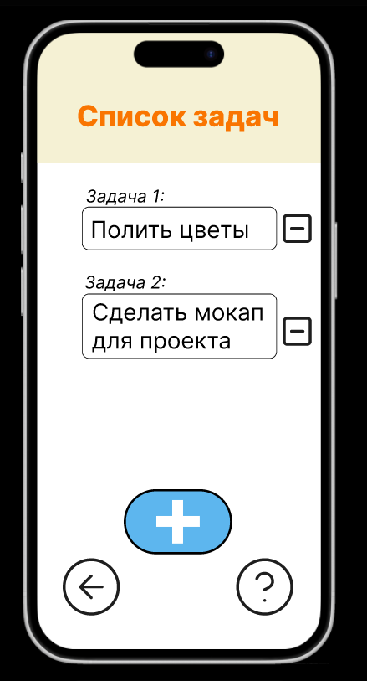

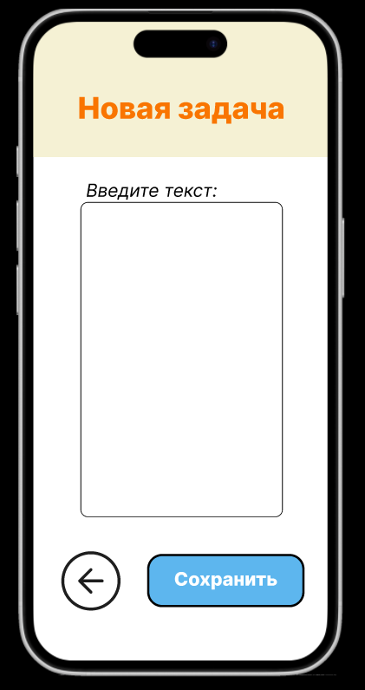

Итоговый отчет:

Были созданы 3 экрана: экран входа в приложение, основной экран, экран добавления элемента (записи). В процессе создания макета использовались такие элементы интерфейса, как кнопки, иконки и текстовые поля. В настоящий момент на макете реализована навигация между экранами, по большей части, через кнопки, пересылающие на другой экран.

|  |  |
| --- | --- |
| **Что получилось удобно** | **Что можно улучшить** |
| Предусмотрена кнопки для удаления записей | Нужно реализовать функционал удаления записей |
| Имеются отдельные кнопки, чтобы вернуться на предыдущий экран | Добавить экран для справочной информации и привязать к нему имеющуюся кнопку |
| Простой и понятный для большинства пользователей интерфейс | Добавить кнопки для редактирования уже добавленных записей |
|  | Подобрать более приятные и сочетающиеся между собой цвета для элементов интерфейса |